Сегодня на базе МБОУ СОШ № 4 г. Чадана Дзун-Хемчикского района прошел зональный семинар молодых педагогов Республики Тыва. В семинаре приняло участие более 60 человек – это молодые педагоги Дзун-Хемчикского, Улуг-Хемского, Сут-Хольского и Чаа- Хольского районов. Ранее зональный семинар был проведен в Эрзинском районе.
Модератором семинара выступил председатель республиканского Молодежного Совета Салчак Комбу. В семинаре приняли участие специалисты Тывинской республиканской организации Профсоюза Инна Сафронова и Марина Баклагина.
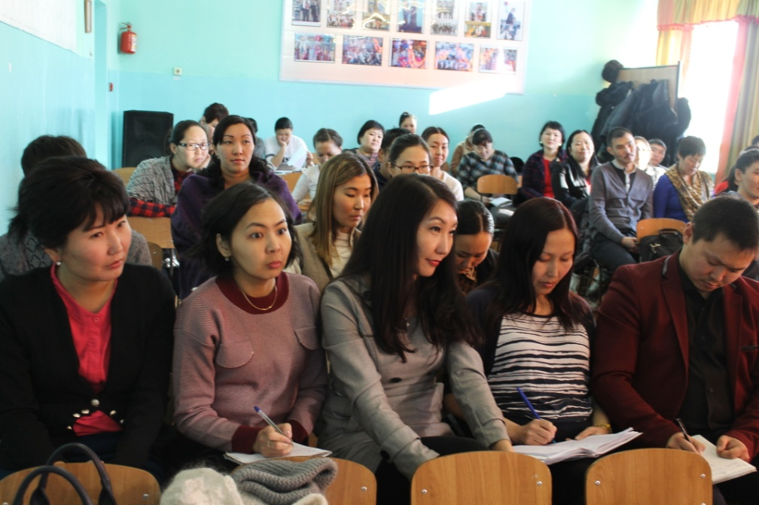

Изначально, были проведены игры - тренинги «Знакомство» и «Рукопожатие», которые помогли сплотить и раскрепостить участников семинара.

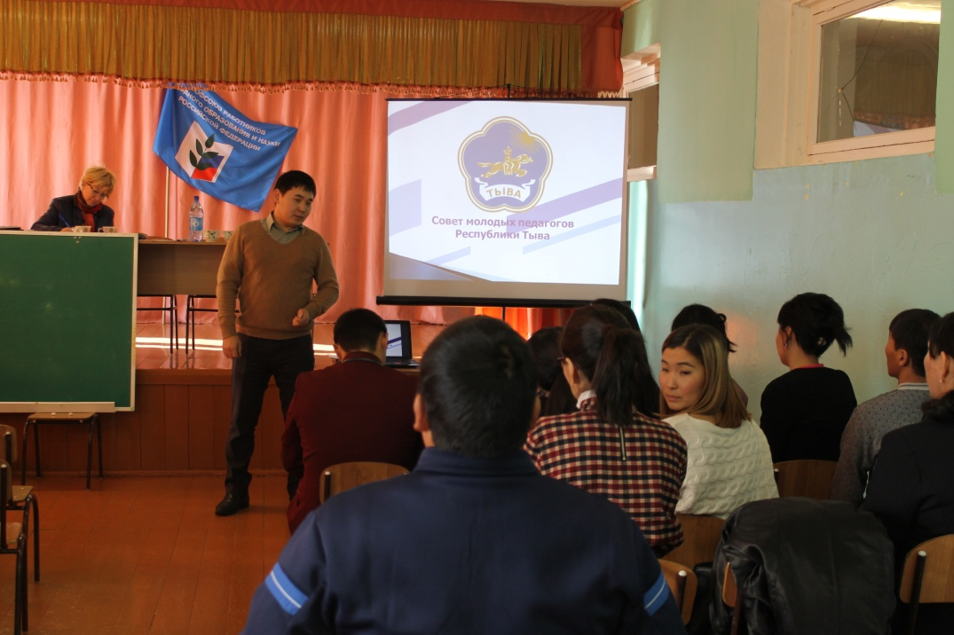
Салчак Комбу рассказал об основных направлениях работы Молодежного Совета Общероссийского Профсоюза образования, о проведенной работе в текущем году республиканским Молодежным Советом.
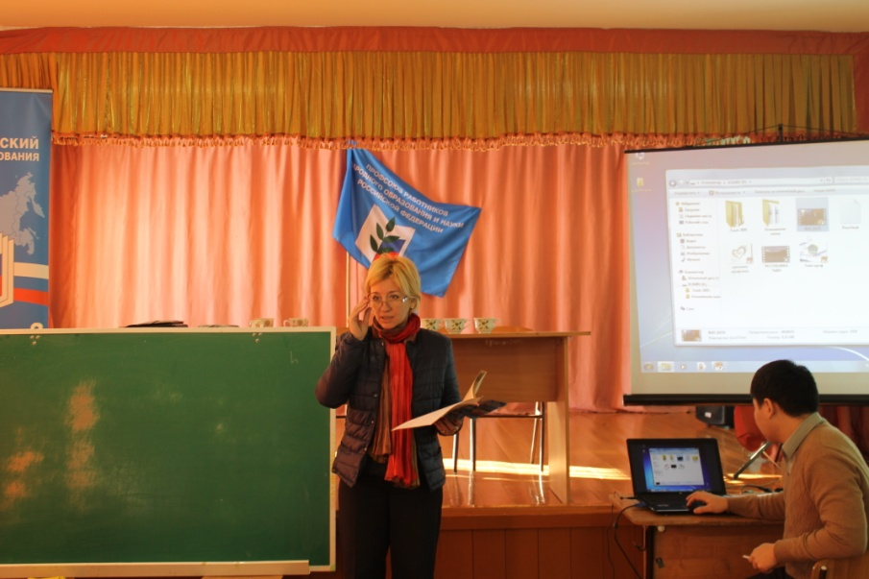
Правовой инспектор труда Профсоюза Инна Сафронова рассказала о проведении в Профсоюзе Года правовой культуры и провела правовой ликбез «Права и гарантии педагогических работников и молодых специалистов».
Данный вопрос вызвал оживленный интерес у молодежи. В ходе выступления Инна Владимировна ответила на вопросы, наглядно показала, как начисляется заработная плата учителю и воспитателю, обратила внимание на процедуру заключения, внесения изменений и дополнений в трудовой договор.
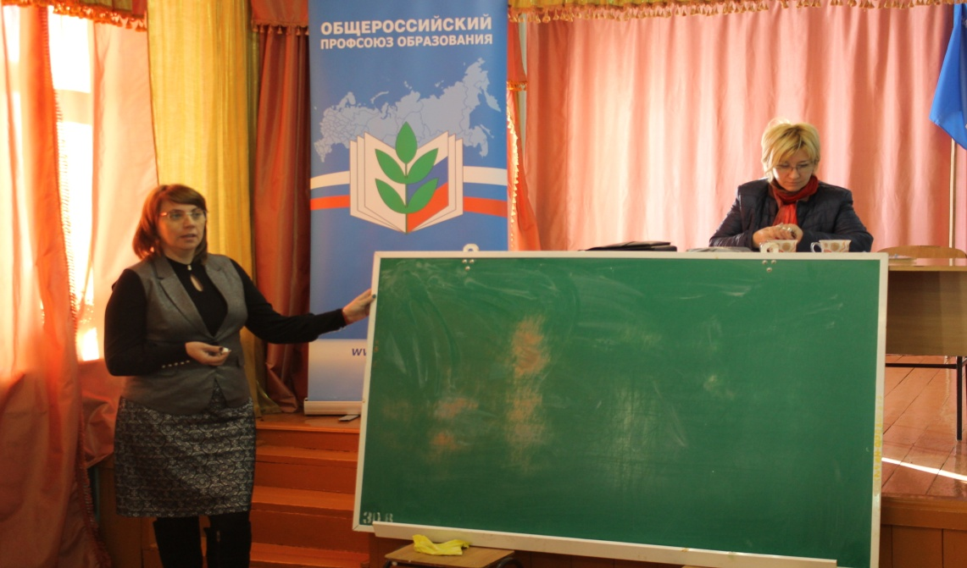

Специалист по информационной работе Марина Баклагина отметила, что сегодня информация для профсоюза имеет особую ценность, так как от знания того, что происходит внутри профсоюзной организации и за ее пределами, зависит успех или неудача любых начинаний. Создание в среде профсоюзов единой системы информационного обмена информацией – одна из основных задач настоящего времени.
Марина Александровна познакомила с сайтом Общероссийского Профсоюза образования и Тывинской республиканской организации Профсоюза, призвала активно участвовать во Всероссийских конкурсах, которые организует и проводит Общероссийский Профсоюз образования.

В конце семинара были подведены итоги, обозначены проблемы, рассмотрены предложения по работе с молодежью. Участники отметили высокий уровень проведения данного мероприятия, пожелали Рескому достижения высоких результатов в работе.

